FORMULARIO SOLICITUD COMPRA AGIL
PASAJES INTERNACIONALES

ANEXO N°1
Resumen del Requerimiento

DATOS | DETALLE
Usuario Requirente | Fernando Huenupan
Cantidad de Pasajeros | 1
Presupuesto estimado | $2.000.000
REQUISITOS OBLIGATORIOS DE ADMISIBILIDAD DE LA OFERTA
- Contribuyentes de impuesto de 1era. Categoría.
- Proveedores deben contar con actividad económica del SII como Actividades de Agencia de Viajes, Operadores Turísticos, Servicio de Transporte a Turistas, entre otros.
- Cotizaciones deben detallar el itinerario ofertado y los datos de contacto del proveedor, tal como, nombre, correo, teléfono, cumpliendo con las especificaciones y condiciones comerciales requeridas.
PASAJEROS E ITINERARIO

PASAJERO N°1
Nombres: | Ricardo
Apellidos: | Araujo Rios

ORIGEN | CIUDAD/PAIS | Salvador de Bahía/Brasil
 | FECHA DE IDA | 03/07/2026
 | HORARIO (Referencial) | 06:00 hrs
DESTINO | CIUDAD/PAIS | Temuco/Chile
 | FECHA DE REGRESO | 11/07/2026
 | HORARIO (Referencial) | 17:00 hrs
EQUIPAJE  (marcar con X) | Bolso de mano  ___x___ | Equipaje de cabina  ___x___ | Equipaje Bodega  ___x____ | Otro (Indicar)  ____________

COPIAR PANTALLAZO ITINERARIO DE REFERENCIA:

IDA:
Viernes 03/07, Salvador de Bahia, Brasil – São Paulo, Brasil, 06:00 hrs, vuelo LA4675 (Operado por LATAM Airlines)
Viernes 03/07, São Paulo, Brasil – Santiago, Chile, 12:05 hrs, vuelo LA8104 (operado por LATAM Airlines Brasil)
Viernes 03/07, Santiago, Chile – Temuco, Chile, 18:22 hrs, vuelo LA29 (Operado por LATAM Airlines)
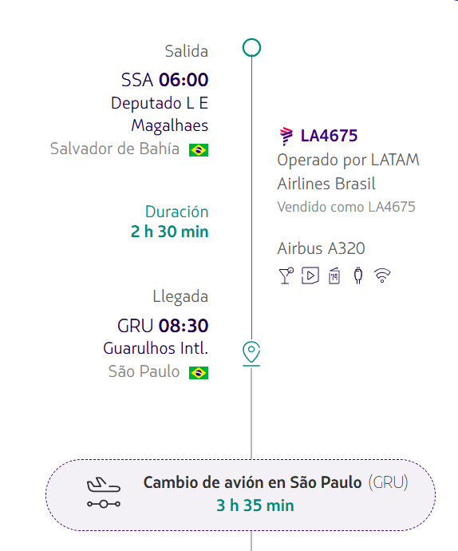

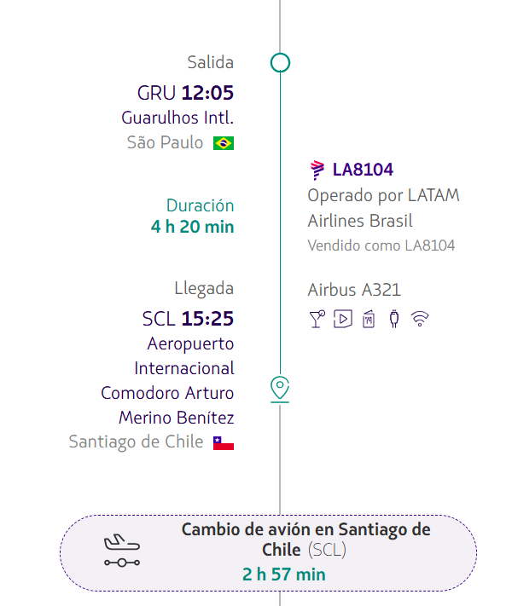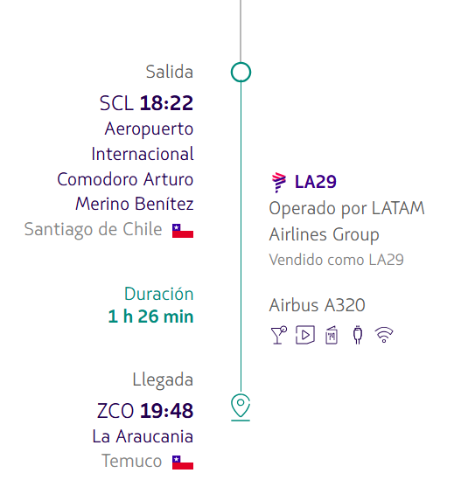

REGRESO:
Sábado 11/07, Temuco, Chile – Santiago, Chile, 17:08 hrs, vuelo LA28 (operado por LATAM Airlines)
Sábado 11/07, Santiago, Chile – Río de Janeiro, Brasil, 20:55 hrs, vuelo LA778 (Operado por LATAM Airlines)
Domingo 12/07, Río de Janeiro, Brasil – Salvador de Bahía, Brasil, 06:50hrs, vuelo LA3672 (Operado por LATAM Airlines)

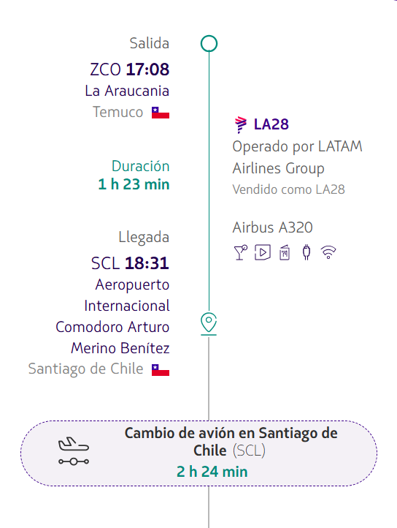

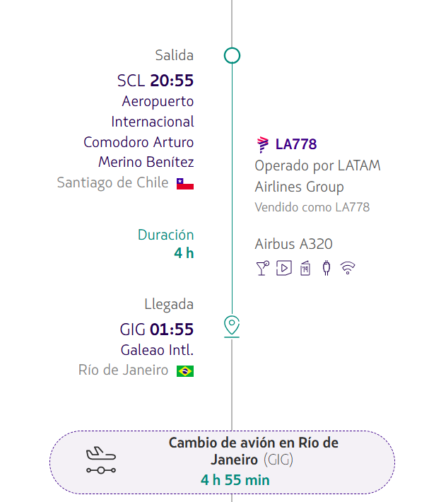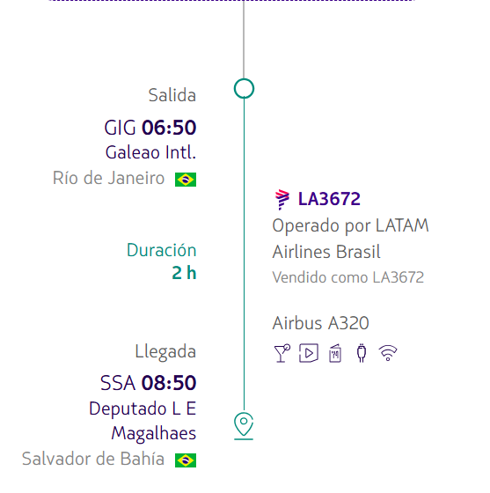

OTRAS CONDICIONES COMERCIALES REQUERIDAS
1.-Tickets adquiridos, deben contemplar cambio de itinerario, fecha y horario, en caso de ser requeridos.
2.- Las reservas/tickets deben ser generados de forma individual cuando corresponda a solicitudes de más de un pasajero.

CRITERIO SELECCION DE OFERTA
SIEMPRE PREVALECERÁ LA SELECCIÓN DE LA OFERTA MÁS ECONÓMICA Y CONVENIENTEQUE CUMPLA CON LO REQUERIDO.

Nota:
- Datos personales de los pasajeros, serán enviados directamente al proveedor seleccionado una vez emitida la orden de compra.

Criterios de Desempate:
- De las cotizaciones que cumplen con los requisitos establecidos y presenten un empate en los montos, se utilizará como criterio de desempate, la cotización del proveedor que cuente con el "Sello Mujer", con el fin de fomentar iniciativas de alto impacto social.
- En el caso que los proveedores No cuenten con el “Sello Mujer”, el criterio de desempate será la primera cotización ingresada en el sistema de información.

PAC COMPRAS: Pasajes Internacionales

